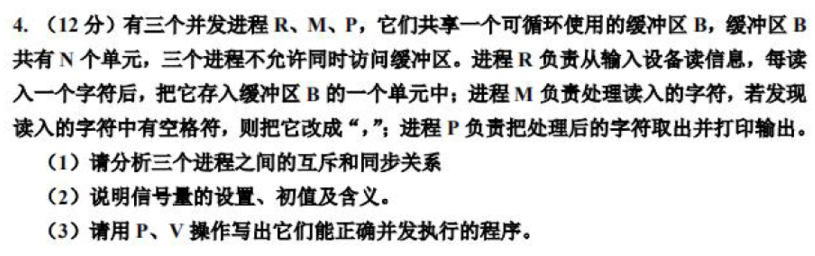

1

（1）

互斥关系：三个进程都不允许同时访问缓冲区，每个进程访问缓冲区时需要防止其他进程访问缓冲区。

同步关系：进程R从设备读入字符并且将字符存入缓冲区，进程M找到R存入缓冲区的字符并进行处理，进程P取出M处理完的缓冲区内的字符并进行输出，三者同步进行。

（2）（3）

semaphore char_number = n; //表示输入设备中输入的字符数量

semaphore buffer_empty = 0; //表示缓冲区内还没处理的字符数

semaphore buffer_full = N; //表示缓冲区还能容纳的字符数

semaphore man_empty = 0; //表示处理完的字符数还未输出的字符数

semaphore mutex = 1; //控制缓冲区资源的互斥

main(){

begin;

R;M;P;

end

}

Process R{

while(true){

P(char_number);

P(buffer_full);

P(mutex);

read a char to buffer; //将一个字符读入缓冲区

V(mutex);

V(buffer_empty);

}

}

Process M{

while(true){

P(buffer_empty);

P(mutex);

deal a char in buffer; //处理缓冲区内的一个字符

V(mutex);

V(man_empty);

}

}

Process P{

while(true){

P(man_empty);

P(mutex);

output a char; //输出一个字符

V(mutex);

V(buffer_full);

}

}

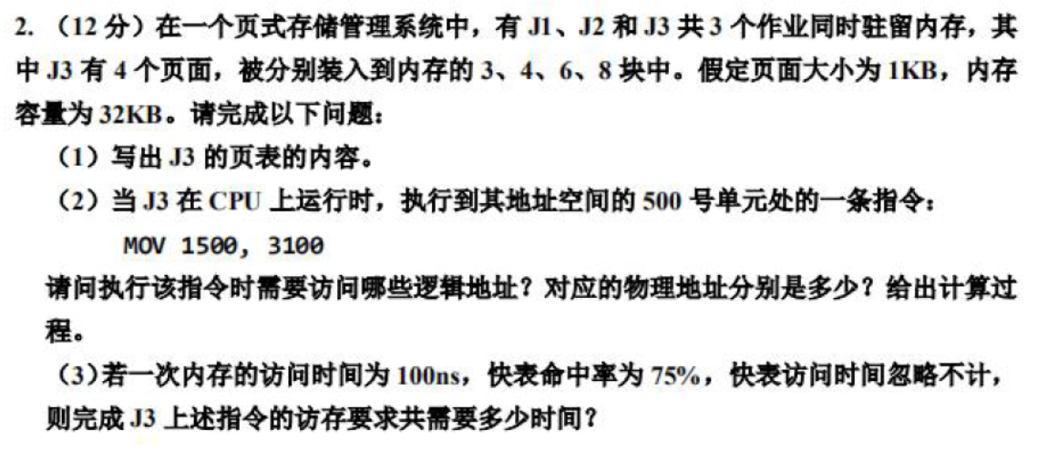

(1)J3的页表

页号 块号

0 3

1 4

2 6

3 8

(2)

需要访问逻辑地址1500，3100

1500:4*1024 + (1500 - 1024) = 4572

3100: 8 * 1024 + 28 = 8220

其中逻辑地址500，500:3 * 1024 + 500 = 3572

(3)

100 * 0.75 + 200 * （1- 0.75） = 125

125 * 2 = 250；

6.

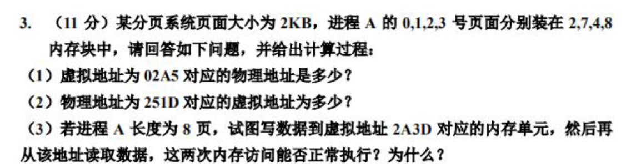

(1)

02A5H = 00000 01010010101

页号是00000 = 0,变为00010

物理地址是12A5H

(2)

251DH = 00100 10100011101

虚拟地址为 00010 10100011101 = 151DH

(3)

2A3DH = 00101 01000111101

页号00101 = 5

可以正常执行，因为页号5 < 8在进程A的长度范围之内

8.相对路径 绝对路径 读写权限

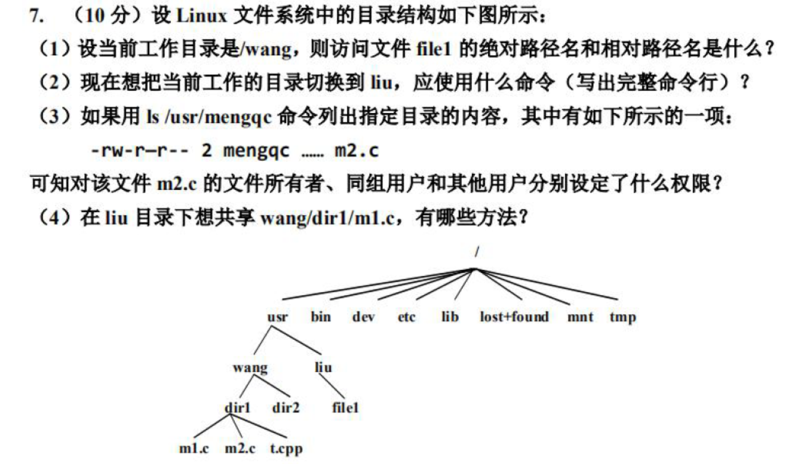

(1) 绝对路径/usr/liu/file1

相对路径../liu/file1

(2) cd ../liu 或者cd /usr/liu

(3)文件所有者：可读可写，不可执行

同组用户：只可读

其他用户：只可读

(4)

绕道法：从liu目录出发，沿着路径../wang/dir1/m1.c逐步查找到m1.c

符号链接法:在liu下创建一个m1.c的符号链接 ln -s ../wang/dir1/m1.c m1.c-slink;

目录设备法：创建一个m1.c的硬连接 ln ../wang/dir1/m1.c m1.c-hlink

9



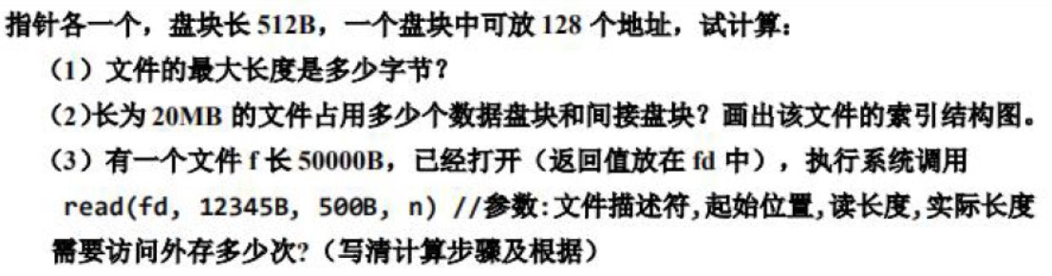

(1)

(10 + 128 + 128 * 128 + 128 * 128 * 128) * 512B = 1032MB

(2)

20MB / 512B = 40 * 1024 = 40960块

（40960 - 10） / 128‬ = 320 块

320 / 128 = 3块

20MB文件占40960个数据块，需要320个一级索引表，3个二级索引表，1个三级索引表，共324个间接块

(3)12345B ~ (12345 +500)B 在文件的第24，25数据块中，快地址在一级索引表中，

因此读数据块2 + 2 = 4次

10

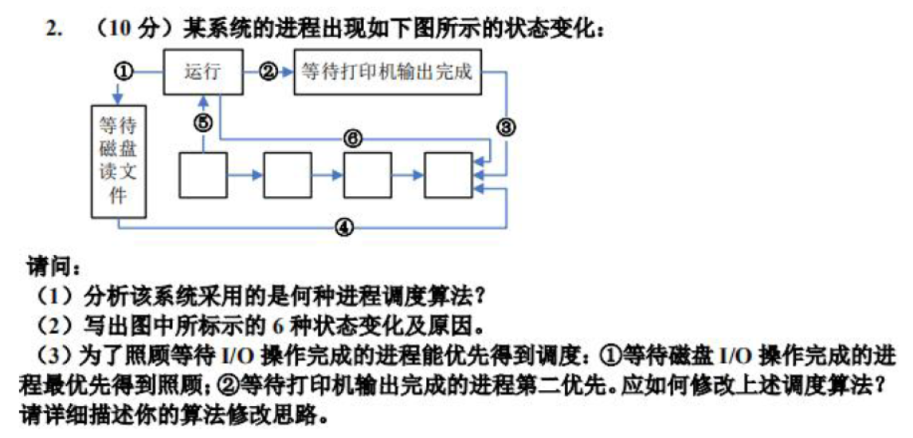

1.时间片调度

2.

1 运行态->等待态 原因：进程需要等待磁盘读取文件

2 运行态->等待态 原因：进程需要等待打印机输出完成

3 等待态->就绪态 原因：打印机输出完成，进程进入就绪队列

4 等待态->就绪态 原因：磁盘读文件完成，进程进入就绪队列

5 就绪态->运行态 原因：位于就绪队列队首，其他进程执行完之后轮到该进程允许

6 运行态->就绪态 原因：进程被分配到的时间片用完，进入就绪队列

3 （不会，乱写的）

1.由磁盘IO操作完成的进程直接进入就绪队列队首

2.等待打印机输出完成的进程。若就绪队列队首是由磁盘IO操作完成的进程，则等待其完成，否则直接进入就绪队列队首